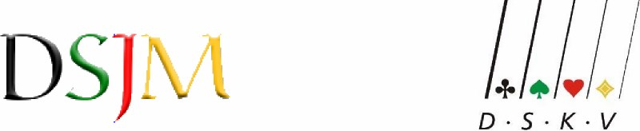

Programm zur DSJM vom 03. Juni bis 06. Juni 2022

03. Juni 2022 | Ankunft der Teilnehmer und Betreuer mit Zimmereinweisung, Freizeit
 | 18.00 Uhr  19.00 Uhr  20.30 Uhr  21.00 Uhr | Abendessen, ggf. Mitnahme für Spätankommende  Freizeit  Leiterbesprechung, Leitung Christian Dammbrück  Einweisung der Betreuer Bambini durch Uwe Moldenhauer
04. Juni 2022 | 07.30 – 08.45 Uhr | Frühstück
 | 09.00 Uhr | Eröffnungsfeier mit Fahneneinmarsch – vor bzw. in Jugendherberge
 | 09.45 Uhr  09.45 Uhr | Beginn 1. Serie Einzelmeisterschaft Bambini  Beginn 1. Serie Einzelmeisterschaft Schüler/ Jugend
 | 11.00 Uhr | Freizeit Bambini
 | 12.00 Uhr | Mittagessen Schüler/ Jugend / Bambini
 | 13.00 Uhr | Freizeit alle
 | 16.00 Uhr  16.00 Uhr  17.15 Uhr | Beginn 2. Serie Einzelmeisterschaft Bambini  Beginn 2. Serie Einzelmeisterschaft Schüler/ Jugend  Freizeit Bambini
 | 18.30 Uhr | Abendessen alle
 | 19.30 Uhr | Leiterbesprechung
 | 20.00 Uhr  20.00 Uhr | Beginn 3. Serie Einzelmeisterschaft Bambini  Beginn 3. Serie Einzelmeisterschaft Schüler/ Jugend
05. Juni 2022 | 07.30 – 08.45 Uhr | Frühstück
 | 09.00 Uhr  09.00 Uhr  10.15 Uhr | Beginn 4. Serie Einzelmeisterschaft Bambini  Beginn 4. Serie Einzelmeisterschaft Schüler/ Jugend  Freizeit Bambini
 | 12.00 Uhr | Mittagessen alle
 | 13.15 Uhr  13.15 Uhr  14.15 Uhr | Beginn 1. Serie Mannschaftsmeisterschaft Schüler/ Jugend  Beginn 5. Serie Einzelmeisterschaft Bambini  Freizeit Bambini
 | 15.45 Uhr  15.45 Uhr | Beginn 6. Serie Einzelmeisterschaft Bambini  Beginn 2. Serie Mannschaftsmeisterschaft Schüler/ Jugend
 | 18.30 Uhr  20.00 Uhr  20.30 Uhr | Grillbuffet mit Burger im Speisesaal  Vorbereitung für den Aufbau Pokale  Leiterbesprechung
06. Juni 2022 | 07.30 – 08.45 Uhr | Frühstück und Zimmer räumen
 | 08.30 Uhr  09.00 Uhr | Aufbau Pokale / Preise  Siegerehrung (wenn möglich vor der JH)
 | 11.00 Uhr | Abfahrt
 |  | Programmänderungen bzw. Zeitveränderungen während der gesamten Veranstaltung vorbehalten!

